

ГЛАВА ГОРОДА ПЕРМИ
П О С Т А Н О В Л Е Н И Е

22.06.2022
№ 94

О назначении публичных слушаний
по обсуждению проекта решения
Пермской городской Думы
«О внесении изменений в Правила
благоустройства территории
города Перми, утвержденные
решением Пермской городской
Думы от 15.12.2020 № 277, в части
установления требований к местам
(площадкам) накопления отходов»

В соответствии с Федеральным законом от 06 октября 2003 г. № 131-ФЗ «Об общих принципах организации местного самоуправления в Российской Федерации», Уставом города Перми, Положением о публичных слушаниях в городе Перми, утвержденным решением Пермской городской Думы от 22 февраля
2005 г. № 32, Положением о порядке организации и проведения публичных слушаний по обсуждению проекта правил благоустройства территории города Перми, утвержденным решением Пермской городской Думы от 26 марта 2019 г.
№ 57,
ПОСТАНОВЛЯЮ:
1. Назначить публичные слушания по обсуждению проекта решения Пермской городской Думы «О внесении изменений в Правила благоустройства территории города Перми, утвержденные решением Пермской городской Думы
от 15.12.2020 № 277, в части установления требований к местам (площадкам) накопления отходов» (далее – Проект) согласно приложению 1 к настоящему постановлению.
2. Создать организационный комитет по организации проведения публичных слушаний по обсуждению проекта решения Пермской городской Думы
«О внесении изменений в Правила благоустройства территории города Перми, утвержденные решением Пермской городской Думы от 15.12.2020 № 277, в части установления требований к местам (площадкам) накопления отходов».
3. Утвердить прилагаемый состав организационного комитета по организации проведения публичных слушаний по обсуждению проекта решения Пермской городской Думы «О внесении изменений в Правила благоустройства территории города Перми, утвержденные решением Пермской городской Думы от 15.12.2020 № 277, в части установления требований к местам (площадкам) накопления отходов» (далее – Организационный комитет).
4. Установить срок проведения публичных слушаний – не менее 1 месяца
и не более 3 месяцев со дня опубликования настоящего постановления до дня опубликования заключения о результатах публичных слушаний в печатном средстве массовой информации «Официальный бюллетень органов местного самоуправления муниципального образования город Пермь».
5. Назначить проведение собрания участников публичных слушаний
по Проекту на 15 июля 2022 г. в 18.00 час. по адресу: 614000, г. Пермь,
ул. Ленина, 23, зал № 1.
6. Организационному комитету обеспечить:
6.1. размещение Проекта и информационных материалов к нему на официальном сайте муниципального образования город Пермь в информационно-телекоммуникационной сети Интернет www.gorodperm.ru (далее – Официальный сайт) 01 июля 2022 г.;
6.2. открытие и проведение экспозиции Проекта и информационных материалов к нему (далее – экспозиция) с 02 июля 2022 г. по 18 июля 2022 г.: понедельник-четверг – с 09.00 час. до 18.00 час., пятница – с 09.00 час. до 17.00 час., по адресу: 614000, г. Пермь, ул. Ленина, 34, каб. 508, департамент жилищно-коммунального хозяйства администрации города Перми;
6.3. консультирование посетителей экспозиции в часы работы экспозиции
по адресу, указанному в пункте 6.2 настоящего постановления;
6.4. направление от Главы города Перми в Пермскую городскую Думу информации о проводимых публичных слушаниях с приложением настоящего постановления, Проекта и информационных материалов к нему не позднее 07 июля 2022 г.;
6.5. проведение собрания участников публичных слушаний;
6.6. своевременное оформление протокола публичных слушаний, подготовку и опубликование заключения о результатах публичных слушаний в печатном средстве массовой информации «Официальный бюллетень органов местного самоуправления муниципального образования город Пермь» и на Официальном сайте.
7. Установить, что предложения и замечания по Проекту принимаются
от участников публичных слушаний, представивших в целях идентификации сведения в соответствии с пунктом 1.5 Положения о порядке организации и проведения публичных слушаний по обсуждению проекта правил благоустройства территории города Перми, утвержденного решением Пермской городской Думы
от 26 марта 2019 г. № 57:
письменно (по форме согласно приложению 2 к настоящему постановлению) или устно в ходе проведения собрания участников публичных слушаний;
письменно (по форме согласно приложению 2 к настоящему постановлению) в Организационный комитет по адресу: 614000, г. Пермь, ул. Ленина, 34, каб. 508 либо в электронном виде посредством заполнения электронной формы
на Официальном сайте в разделе «Гражданам/Интернет-приемная/Предложения
к публичным слушаниям» (электронный адрес: https://reception.gorodperm.ru/)
в период с 02 июля 2022 г. по 18 июля 2022 г.;
посредством записи в книге (журнале) учета посетителей экспозиции Проекта в период проведения экспозиции в сроки, указанные в пункте 6.2 настоящего постановления.
Обработка персональных данных участников публичных слушаний осуществляется с учетом требований, установленных Федеральным законом
от 27 июля 2006 г. № 152-ФЗ «О персональных данных».
8. Назначить ответственными за подготовку и проведение публичных слушаний по обсуждению Проекта заместителя главы администрации города Перми Субботина И.А., департамент жилищно-коммунального хозяйства администрации города Перми.
9. Департаменту жилищно-коммунального хозяйства администрации города Перми:
9.1. организовать необходимые мероприятия по подготовке и проведению публичных слушаний;
9.2. обеспечить соблюдение требований нормативных правовых актов города Перми по организации и проведению публичных слушаний;
9.3. организовать проведение первого заседания Организационного комитета и в дальнейшем осуществлять организационное и материально-техническое обеспечение его деятельности.
10. Управлению информационных технологий администрации города Перми обеспечить техническую поддержку проведения публичных слушаний, назначенных в соответствии с настоящим постановлением.
11. Настоящее постановление вступает в силу со дня официального опубликования в печатном средстве массовой информации «Официальный бюллетень органов местного самоуправления муниципального образования город Пермь».
12. Управлению по общим вопросам администрации города Перми обеспечить опубликование настоящего постановления в печатном средстве массовой информации «Официальный бюллетень органов местного самоуправления муниципального образования город Пермь».
13. Информационно-аналитическому управлению администрации города Перми обеспечить опубликование (обнародование) настоящего постановления
на официальном сайте муниципального образования город Пермь в информационно-телекоммуникационной сети Интернет.
14. Контроль за исполнением настоящего постановления возложить
на заместителя главы администрации города Перми Субботина И.А.

А.Н. Дёмкин
УТВЕРЖДЕН
постановлением
Главы города Перми
от 22.06.2022 № 94

СОСТАВ
организационного комитета по организации проведения публичных
слушаний по обсуждению проекта решения Пермской городской Думы
«О внесении изменений в Правила благоустройства территории
города Перми, утвержденные решением Пермской городской Думы
от 15.12.2020 № 277, в части установления требований к местам
(площадкам) накопления отходов»

Бурдин  Алексей Игоревич | - член Общественного совета при Министерстве жилищно-коммунального хозяйства  и благоустройства Пермского края, руководитель проекта Партии «ЕДИНАЯ РОССИЯ» «Школа грамотного потребителя» (по согласованию)
Власов  Александр Иванович | - начальник департамента жилищно-коммунального хозяйства администрации города Перми
Волик  Максим Дмитриевич | - председатель местной общественной организации территориального общественного самоуправления «Пихтовая стрелка» Мотовилихинского района города Перми, председатель Лиги председателей ТОС города Перми (по согласованию)
Кожевникова  Ирина Владимировна | - начальник отдела по работе с твердыми коммунальными отходами департамента  жилищно-коммунального хозяйства  администрации города Перми
Попова  Светлана Эдуардовна | - председатель территориального общественного самоуправления «Южный» микрорайона Южный Свердловского района города Перми  (по согласованию)
Субботин  Игорь Александрович | - заместитель главы администрации города Перми
Шишигина  Елена Павловна | - начальник юридического отдела департамента жилищно-коммунального хозяйства администрации города Перми
- депутат Пермской городской Думы
(по согласованию)

Приложение 1
к постановлению
Главы города Перми
от 22.06.2022 № 94

Проект вносится Главой города Перми

Пермская городская Дума VII созыва
РЕШЕНИЕ
О внесении изменений в Правила благоустройства территории города Перми, утвержденные решением Пермской городской Думы от 15.12.2020 № 277, в части установления требований к местам (площадкам) накопления отходов
В соответствии с Градостроительным кодексом Российской Федерации, Федеральным законом от 06.10.2003 № 131-ФЗ «Об общих принципах организации местного самоуправления в Российской Федерации», Уставом города Перми
Пермская городская Дума решила:
1. Внести в Правила благоустройства территории города Перми, утвержденные решением Пермской городской Думы от 15.12.2020 № 277 (в редакции решений Пермской городской Думы от 24.02.2021 № 40, от 27.04.2021 № 102,
от 24.08.2021 № 181, от 24.08.2021 № 182, от 21.12.2021 № 307, от 26.04.2022
№ 81, от 26.04.2022 № 82), изменения:
1.1. дополнить пункт 5.1 абзацами пятым, шестым следующего содержания:
«Использование отходообразователями (за исключением физических лиц, являющихся собственниками или иными владельцами индивидуальных жилых домов) мест (площадок) накопления отходов, расположенных на земельных участках, находящихся в муниципальной собственности, и земельных участках (землях), государственная собственность на которые не разграничена, не предоставленных физическим и юридическим лицам, осуществляется на основании соглашения о порядке и условиях использования мест (площадок) накопления отходов в порядке, установленном правовым актом администрации города Перми.
Эксплуатация мест (площадок) накопления отходов на земельных участках, находящихся в муниципальной собственности, и земельных участках (землях), государственная собственность на которые не разграничена, не предоставленных физическим и юридическим лицам, без определения лица, ответственного за содержание мест (площадок) накопления отходов, не допускается. Такие места (площадки) накопления отходов подлежат ликвидации.»;
1.2. пункт 5.2 изложить в редакции:
«5.2. Требования к местам (площадкам) накопления отходов:
5.2.1. места (площадки) накопления отходов должны соответствовать требованиям законодательства Российской Федерации в области санитарно-эпидемиологического благополучия населения, иного законодательства Российской Федерации, а также Правил;
5.2.2. к местам (площадкам) накопления отходов должен быть обеспечен свободный проезд. При обособленном размещении места (площадки) (вдали
от существующих проездов) к нему должен быть обеспечен подъездной путь
с твердым покрытием;
5.2.3. обязательный перечень элементов благоустройства мест (площадок) накопления отходов включает: покрытие, ограждение, навес (за исключением установки бункеров), контейнер для сбора отходов, специальная площадка для накопления крупногабаритных отходов, информационная табличка;
5.2.3.1. покрытие места (площадки) накопления отходов должно быть твердым (асфальтовое, бетонное) с уклоном для отведения поверхностных сточных вод;
5.2.3.2. ограждение места (площадок) накопления выполняется с 3-х сторон высотой не менее 1,5 метра.
Ограждения мест (площадок) накопления отходов могут быть следующих видов:
металлический каркас со стенками из профнастила и (или) металлической сетки либо металлических декоративных панелей (реек),
сетчатое ограждение с озеленением в виде вертикального озеленения с использованием ограждения из металлической сетки и посадкой вьющихся растений.
Цветовое решение для ограждения мест (площадок) накопления отходов:
для металлического каркаса и (или) металлической сетки – RAL 8017 шоколадно-коричневый, RAL 7016 антрацитово-серый, для стенки из профнастила, металлических декоративных панелей (реек) – RAL 1013 жемчужно-белый, RAL 1015 светлая слоновая кость;
5.2.3.3. навес выполняется в едином цвете с ограждением места (площадки) накопления отходов с уклоном для поверхностных сточных вод;
5.2.3.4. на месте (площадке) накопления отходов устанавливаются контейнеры следующих типов:
евроконтейнеры,
контейнеры или клети по сбору бумаги, картона, пластика, полиэтилена, металла, стекла, годных к вторичной переработке,
бункеры.
При выборе типа контейнеров приоритет должен отдаваться металлическим и пластиковым евроконтейнерам.
Графическое изображение места (площадки) накопления отходов приведено в приложении 15 к Правилам (рисунок 1).
Раздельное накопление отходов осуществляется в соответствии с требованиями, установленными нормативными правовыми актами Пермского края.
На одном месте (площадке) накопления отходов допускается размещение не более 12 контейнеров, включая контейнеры и клети для раздельного накопления отходов и 2 бункера для накопления крупногабаритных отходов.
При количестве контейнеров более 10 обеспечивается П-образное устройство места (площадки) накопления отходов в соответствии с графическим изображением П-образной площадки согласно приложению 15 к Правилам (рисунок 2);
5.2.3.5. специальная площадка для крупногабаритных отходов обустраивается в пределах основания места (площадки) накопления отходов либо как самостоятельная площадка, которая имеет твердое (асфальтовое, бетонное) покрытие
с уклоном для отведения поверхностных сточных вод, ограждение с трех сторон высотой не менее 1 метра, а также подъездной путь с твердым покрытием;
5.2.3.6. места (площадки) накопления отходов оснащаются информационной табличкой, содержащей информацию о порядковом номере места (площадки) накопления отходов в реестре мест (площадок) накопления отходов на территории города Перми, о региональном операторе по обращению с твердыми коммунальными отходами, собственнике места (площадки) накопления отходов (наименование, юридический и фактический адрес, номер телефона, адрес электронной почты), графике вывоза отходов, о недопустимости создания препятствий подъезду специализированного автотранспорта, разгружающего контейнеры и бункеры;
5.2.4. уборку мусора, образовавшегося при выгрузке из контейнеров в мусоровоз, обязана производить организация, осуществляющая вывоз отходов.
В иных случаях чистота на месте (площадке) накопления отходов обеспечивается собственником места (площадки) накопления отходов либо иным лицом, ответственным за содержание места (площадки) накопления отходов на основании соглашения о порядке и условиях использования мест (площадок) накопления отходов. Места (площадки) накопления отходов должны убираться ежедневно. Содержание территории, на которой расположены места (площадки) накопления отходов, осуществляется собственниками соответствующих мест (площадок) накопления отходов либо лицом, ответственным за содержание места (площадки) накопления отходов в пределах 10 м по периметру от границ места (площадки) накопления отходов;
5.2.5. запрещается:
размещение места (площадки) накопления отходов на месте проезда транспортных средств;
эксплуатация контейнеров с переполнением. При возникновении случаев переполнения необходимо увеличить количество установленных контейнеров, их емкость или периодичность вывоза из них отходов,
самовольно складировать отходы на местах (площадках) накопления отходов, оборудованных другими лицами для собственных нужд,
складировать на местах (площадках) накопления отходов отходы, отличные по компонентному составу от твердых коммунальных, в том числе строительные отходы, порубочные остатки от ухода за древесно-кустарниковой растительностью, промышленную упаковку, отработанные автомобильные шины, отходы просроченной пищевой продукции магазинов и объектов общественного питания, отходы от приготовления пищи объектами общественного питания,
выливать жидкие бытовые отходы и воду в контейнеры и бункеры, складировать в контейнеры и бункеры горящие, раскаленные или горячие отходы, снег и лед, осветительные приборы и электрические лампы, содержащие ртуть, батареи и аккумуляторы, радиоактивные, биологические и медицинские отходы, а также иные отходы, которые могут причинить вред жизни и здоровью лиц, осуществляющих погрузку (разгрузку) контейнеров и бункеров, повредить контейнеры и бункеры, мусоровозы или нарушить режим работы объектов по обработке, утилизации, обезвреживанию, захоронению отходов,
оставлять транспортные средства на пути следования специальной техники к местам (площадкам) накопления отходов, препятствовать подъезду специализированной техники к контейнерам, бункерам, специальным местам для накопления крупногабаритных отходов для разгрузки (погрузки) отходов;
5.2.6. отходы, отличные по компонентному составу от твердых коммунальных отходов, подлежат сбору, вывозу, обезвреживанию, захоронению по договору с организацией, имеющей лицензию на соответствующие виды деятельности.»;
1.3. дополнить приложением 15 согласно приложению к настоящему решению.
2. В отношении мест (площадок) накопления отходов, которые на день вступления в силу настоящего решения не соответствуют установленным настоящим решением требованиям, собственники мест (площадок) накопления отходов в течение 36 месяцев со дня вступления в силу настоящего решения должны привести места (площадки) накопления отходов в соответствие установленным требованиям.
3. Настоящее решение вступает в силу со дня его официального опубликования в печатном средстве массовой информации «Официальный бюллетень органов местного самоуправления муниципального образования город Пермь».
4. Опубликовать настоящее решение в печатном средстве массовой информации «Официальный бюллетень органов местного самоуправления муниципального образования город Пермь», а также опубликовать (обнародовать) настоящее решение на официальном сайте муниципального образования город Пермь в информационно-телекоммуникационной сети Интернет.
5. Контроль за исполнением настоящего решения возложить на комитет Пермской городской Думы по пространственному развитию и благоустройству.

Председатель
Пермской городской Думы Д.В. Малютин

Глава города Перми А.Н. Дёмкин
Приложение к решению
Пермской городской Думы

Приложение 15
к Правилам благоустройства
территории города Перми

ГРАФИЧЕСКОЕ ИЗОБРАЖЕНИЕ
мест (площадок) накопления отходов
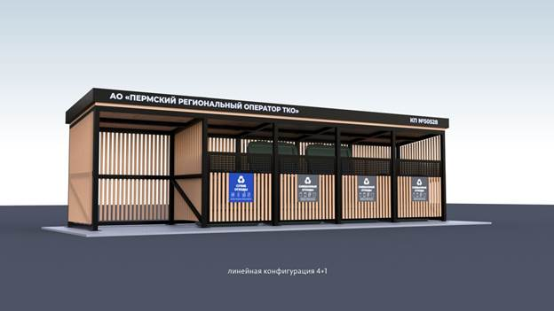

Рисунок 1.
Графическое изображение места (площадки) накопления отходов
с ограждением из металлического каркаса и стенками
из металлических панелей (реек)

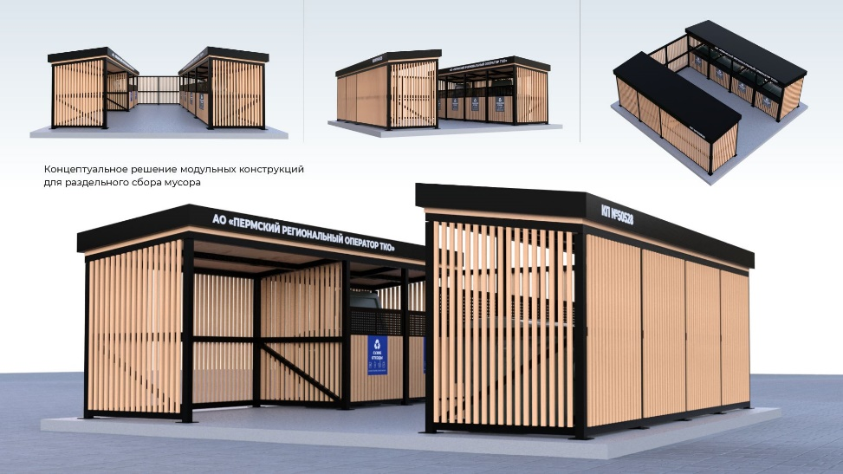
Рисунок 2
Графическое изображение П-образного места (площадки) накопления отходов
с ограждением из металлического каркаса и стенками
из металлических панелей (реек)

Приложение 2
к постановлению
Главы города Перми
от 22.06.2022 № 94

ФОРМА
предложений и замечаний по проекту решения Пермской городской Думы «О внесении изменений в Правила благоустройства территории
города Перми, утвержденные решением Пермской городской Думы
от 15.12.2020 № 277, в части установления требований
к местам (площадкам) накопления отходов»

ПРЕДЛОЖЕНИЯ И ЗАМЕЧАНИЯ
по проекту решения Пермской городской Думы
«О внесении изменений в Правила благоустройства территории города Перми, утвержденные решением Пермской городской Думы от 15.12.2020 № 277, в части установления требований к местам (площадкам) накопления отходов»

№ | Пункт, подпункт, абзац | Редакция проекта решения | Предлагаемая редакция | Обоснование

Фамилия, имя, отчество физического лица или наименование организации:

Год рождения физического лица или дата создания организации:

Адрес места жительства физического лица или места нахождения организации, ОГРН:

В соответствии с Федеральным законом от 27 июля 2006 г. № 152-ФЗ
«О персональных данных» даю согласие департаменту жилищно-коммунального хозяйства администрации города Перми, организационному комитету по организации проведения публичных слушаний по обсуждению проекта решения Пермской городской Думы «О внесении изменений в Правила благоустройства территории города Перми, утвержденные решением Пермской городской Думы
от 15.12.2020 № 277, в части установления требований к местам (площадкам) накопления отходов» на обработку (любое действие (операция) или совокупность действий (операций), совершаемых с использованием средств автоматизации или без использования таких средств с персональными данными, включая сбор, запись, систематизацию, накопление, хранение, уточнение (обновление, изменение), извлечение, использование, передачу (распространение, предоставление, доступ), обезличивание, блокирование, удаление, уничтожение) моих персональных данных, представленных в предложениях и замечаниях и прилагаемых к ним документах. Данное согласие действует с даты подачи настоящих предложений, замечаний до окончания публичных слушаний*.

Приложение**:
1. ____________________________________________________________________
2. ____________________________________________________________________

______________________________________________________________________
(дата, Ф.И.О., подпись)

-------------------------------------------------
* Согласие на обработку персональных данных может быть отозвано субъектом персональных данных на основании письменного заявления.
** Указываются и прикладываются документы (копии), подтверждающие сведения в соответствии с пунктом 1.5 Положения о порядке организации и проведения публичных слушаний по обсуждению проекта правил благоустройства территории города Перми, утвержденного решением Пермской городской Думы от 26.03.2019 № 57.

